◆ OpenStreetMapとは
世界規模の無料で使える地図データベース．
- 登録する（OpenStreetMapのアカウントを取得する）と，OpenStreetMap を編集できる権利を得ることもできる．
有志が制作している地図データベース

OpenStreetMap の福山大学地図データベース
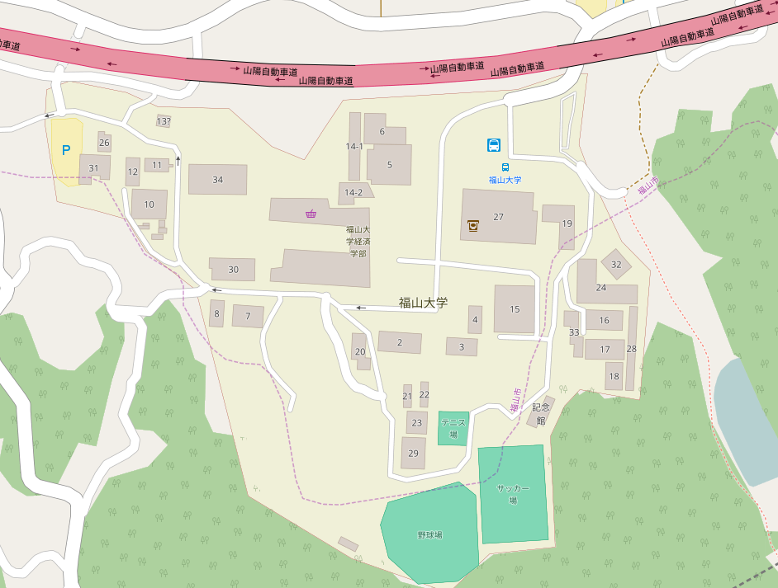

有志が，ある程度完成させてくれている．感謝．
＜まとめ＞
・OpenStreetMapは，オンラインの地図システム
・世界中の人が，OpenStreetMapを使って，地図データベースを共同制作している

今日行ってほしいこと．
1. 各自，OpenStreetMap のアカウント登録
2. iDエディタ（地図編集アプリ）のチュートリアルを見る
3. 福山大学地図データベースの仕上げ作業（編集作業）を全員で
同じところを複数人が編集すると，衝突する（作業が無駄になる）ので，
ときどき，お互いに確認しあう
※ 授業の終了時間で終わることにします．

OpenStreetMapのキーワード
ポイント，ライン，エリアの３種類がある
(1) ポイント
- 建物の「代表点」
(2) ライン
- 車道
- 歩道
- 小道（歩いていけるけど小さな道）
- 階段
(3) エリア
- 建物
- 池
- 人工林
- 草地

◆ OpenStreetMapのアカウント取得と，ログインと，地図の表示
① OpenStreetMapのWebサイトを開く
http://www.openstreetmap.org

②「ユーザ登録」をクリック
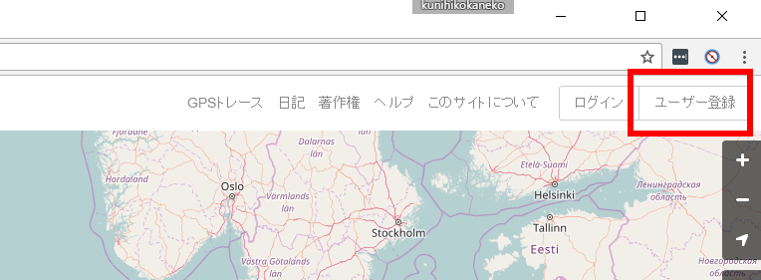

③ メールアドレス，表示名，パスワードを設定し，「ユーザ登録」をクリック
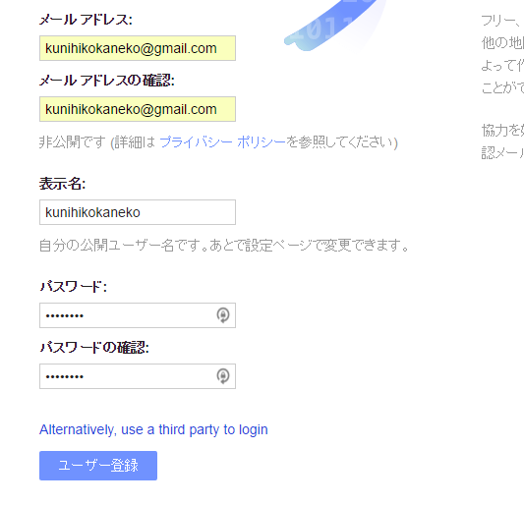

④ ライセンス条項
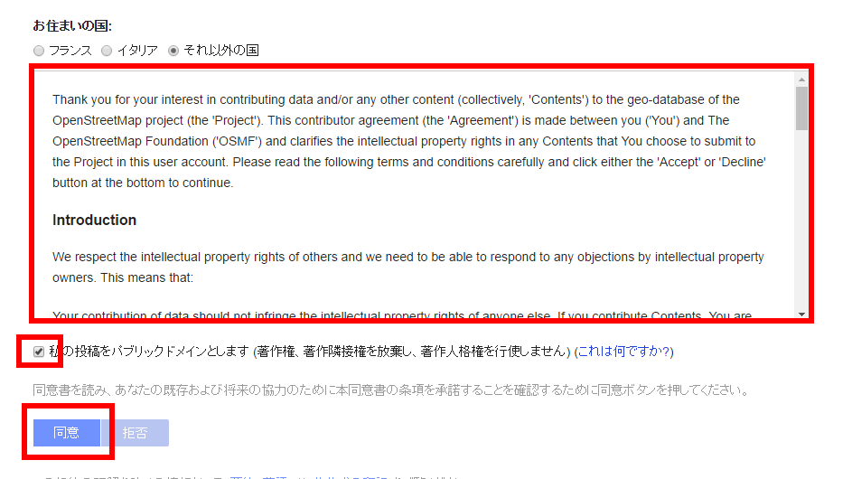
ライセンス条項（英文）を確認し，「私の投稿をパブリックドメインとします」にチェックし，「同意」をクリック．

⑤ 登録したメールアドレスに確認メールが届く．メール中のリンクをクリック．
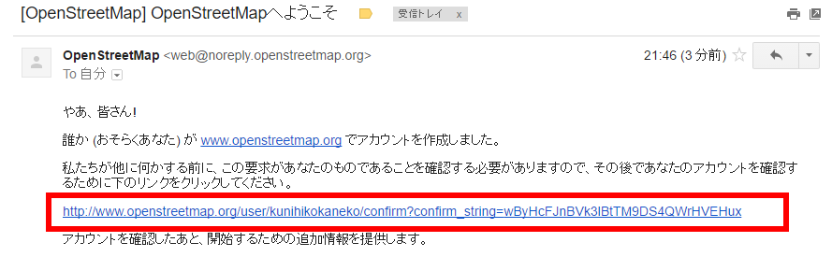

⑥ Webブラウザでようこそ画面が開く．これは，OpenStreetMapのWebサイトに，ログイン済みの状態になっている．
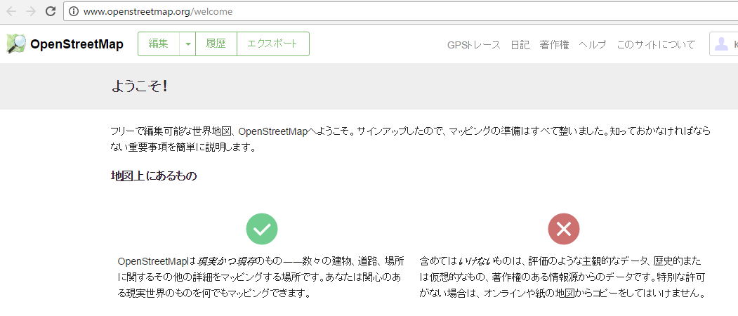

⑦少し下にある「マッピングを開始」をクリック
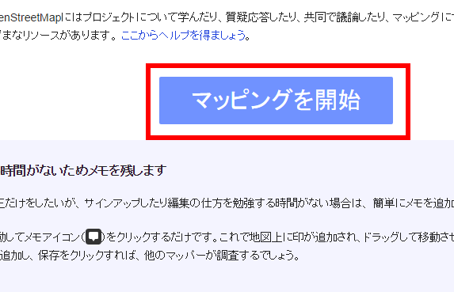

ログインしたら次のようにする
まず，左上にある検索窓で，検索したい場所（例えば「福山」）を入れて検索（「検索」ボタンをクリック）
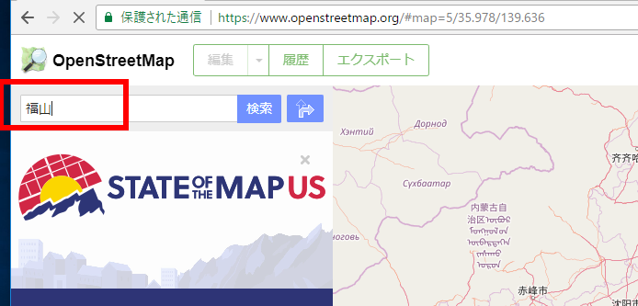

検索結果が複数出るので，適切なものを１つ選んでクリック．
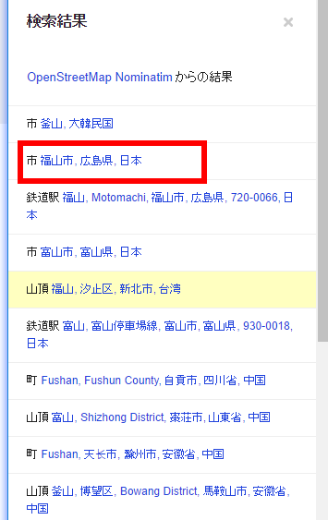

※あとで，OpenStreetMapのWebサイトにログインしたいときは
１．WebブラウザでOpenStreetMapのWebサイトを開く
http://www.openstreetmap.org/
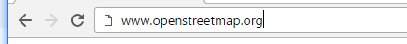

２．右上の「ログイン」をクリック
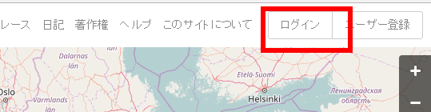

３．メールアドレスとパスワードを入れてログイン
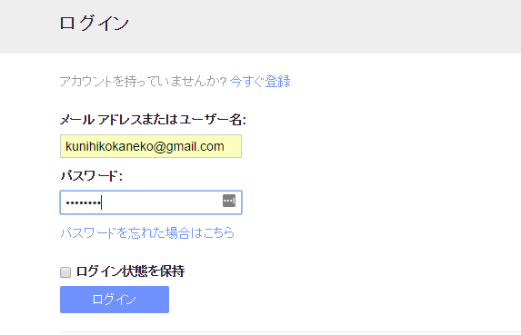

これで，上に説明した状態に戻ります．あとは，地名を入れて検索などできます．

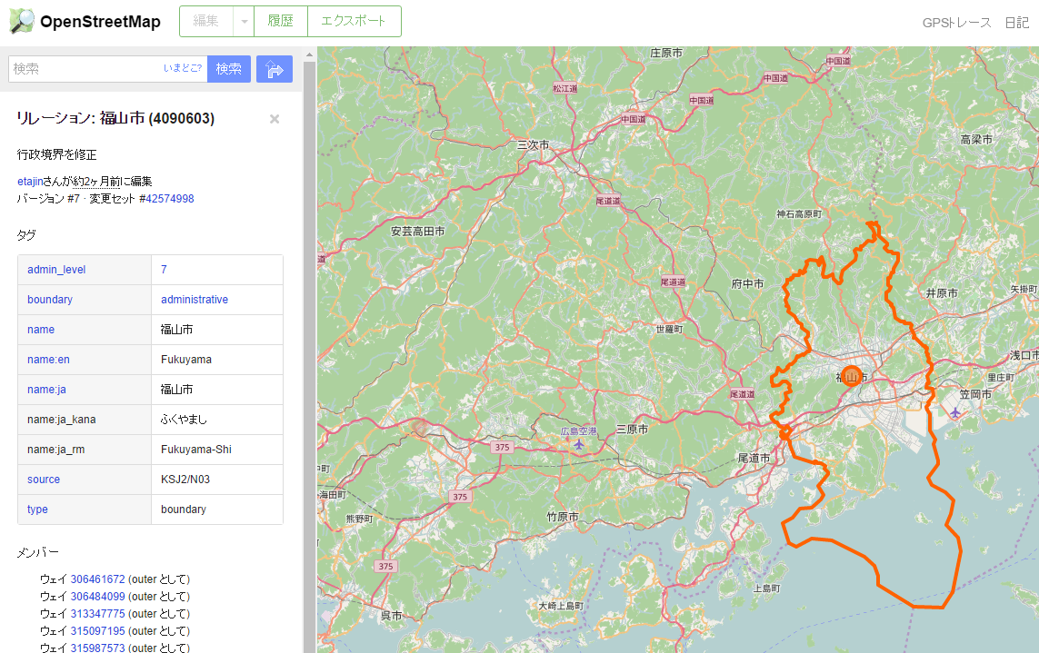
⑩ 検索結果を確認する

⑪ マウスを操作して，ズームインできる．
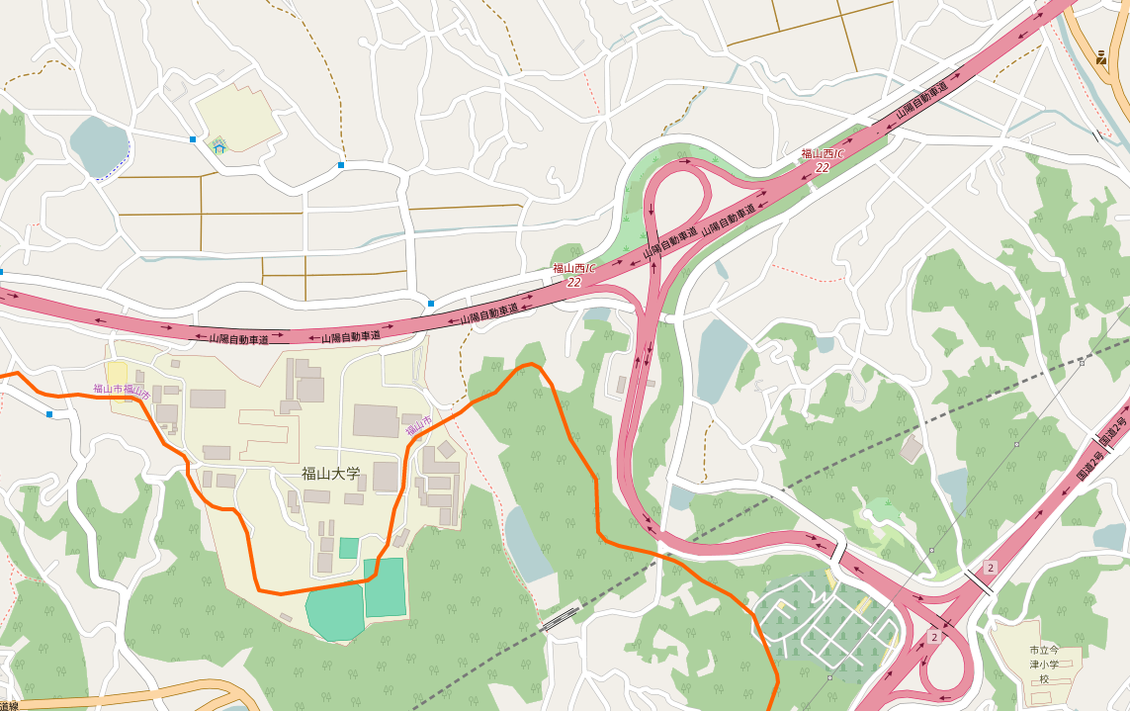
福山大学付近にズームインしたところ．

※ 地図の右側にある「レイヤ」ボタンをクリックすると，表示できるレイヤ複数のボタンが現れる．それぞれのボタンを押すと切り替わるので確認する．使いやすいものを選ぶこと．
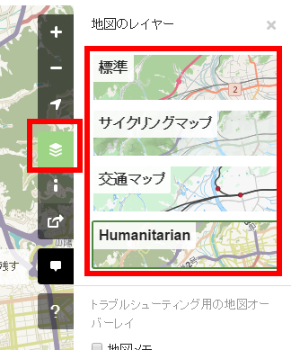

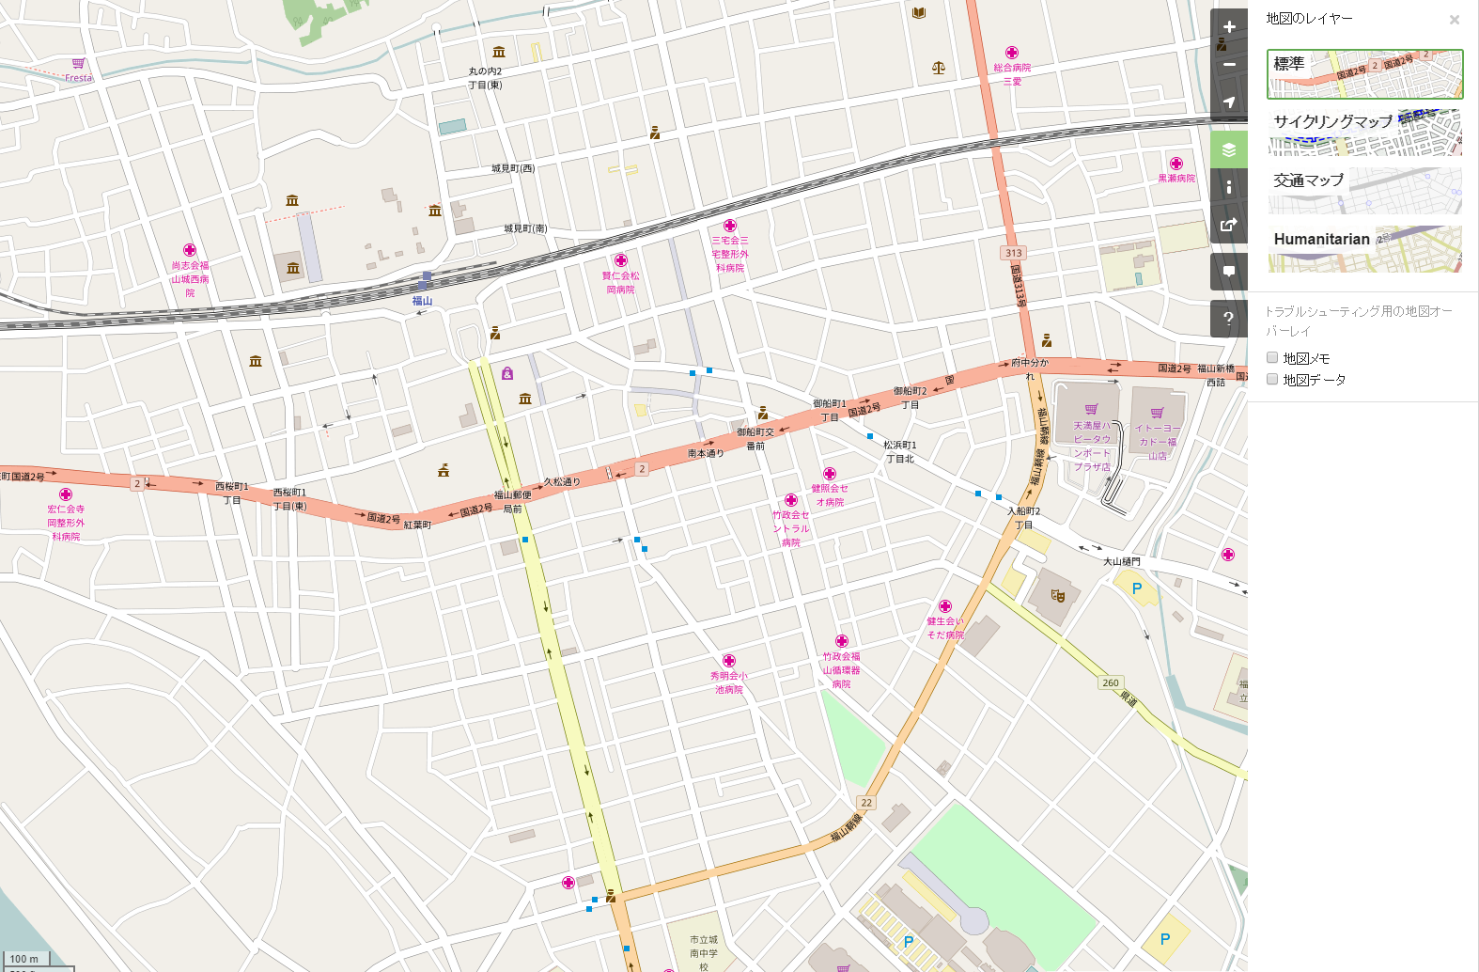

図．標準レイヤ
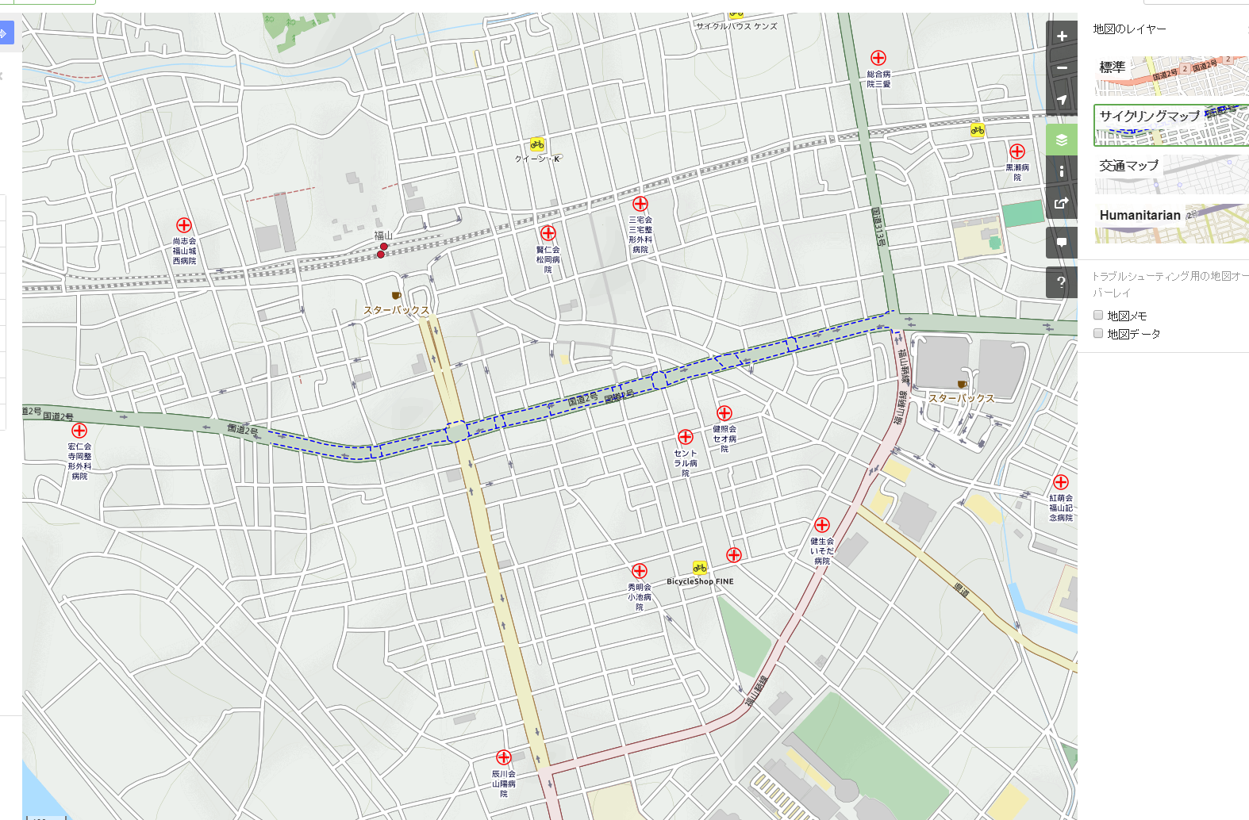

図．サイクリングマンプレイヤ
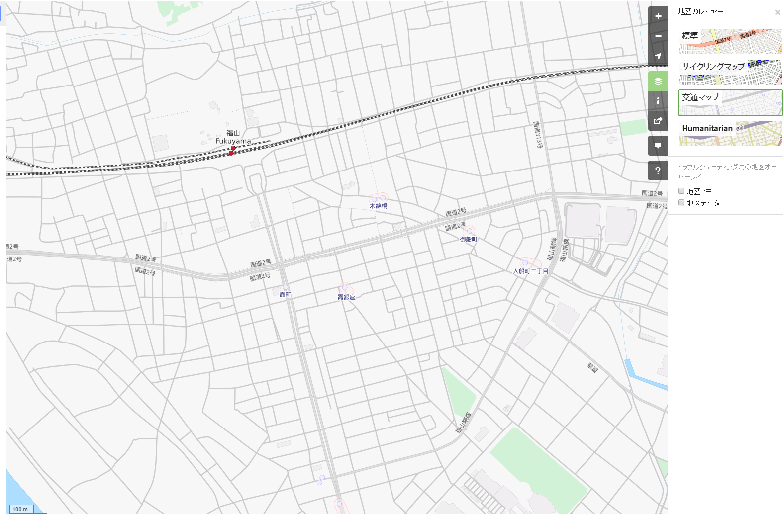

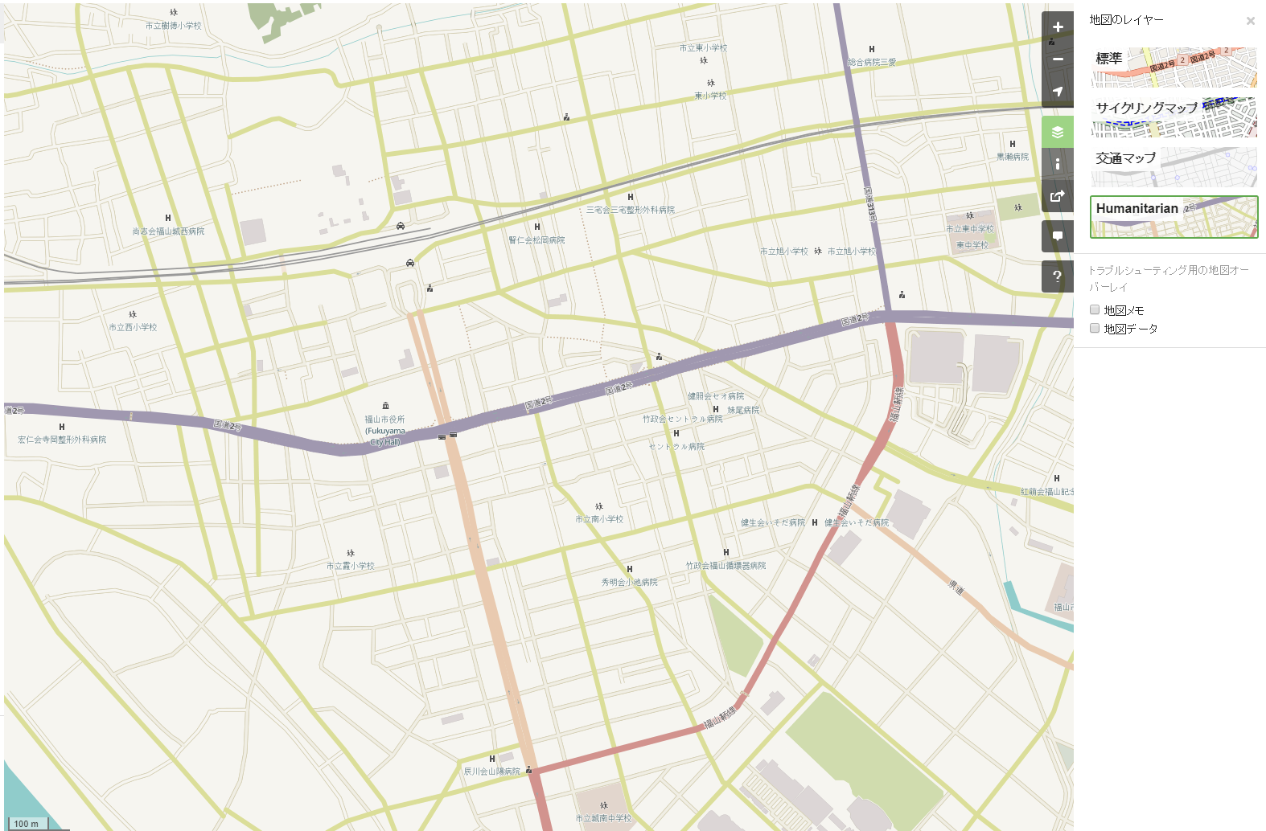
図．交通マップレイヤ．JR駅の情報が入っていることが分かる．

図．Humanitarianレイヤ

◆ 地図の編集を行うときの注意点
・著作権を侵害しない
他人の地図を書き写す，他人の情報を書き写すことは禁止
・自分で調べた情報を掲載するのはOK
・OpenStreetMapサイトで表示される写真（航空写真など）をなぞって，ポイント，ライン，エリアなどの情報を入れていくことはOK.

◆ ポイント，ライン，エリア
ポイント： 点
地物（建物，施設，設備，交通標識など）の所在の情報を示すもの．
名前，種類，電話番号，URLなどの情報をつけることも可．（「タグ」という）．
ライン： 折れ線
川，道，電線などの形の情報．
名前，種類，車線数，最高速度などの情報をつけることも可能．（「タグ」という）．

エリア： 領域
敷地，建物の輪郭，区域，行政境界（市町村など）を示すもの
名前などの情報をつけることも可能．（「タグ」という）．

◆編集は世界共同で行っています．
・iDエディタでは，こまめに「保存」の操作を行う（これでアップロードされる）
・iDエディタで保存の操作をしたら，Webブラウザで「再読み込み」の操作を行う
（これで，他の人の最新の編集結果がダウンロードされる）
なぜ？
同じ場所を，たまたま複数の人間で編集していると，衝突してしまいそうになるため（他の人の編集結果を消してしまうようなこと）．

◆ iDエディタ
iDエディタとは，OpenStreetMapを編集するためのアプリ．インストール操作は必要なく，Webブラウザで動く．編集結果をすぐに世界に公開することが可能．
（１）起動
① OpenStreetMapをある程度，地図をズームインすると，編集可能状態になる．「編集」の右横の三角形をクリック．
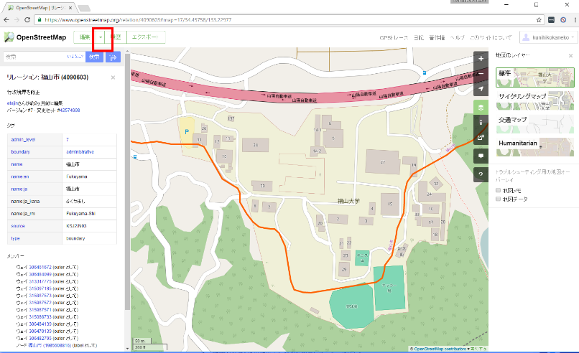

② 「ID (ブラウザー内エディター)で編集」を選ぶ

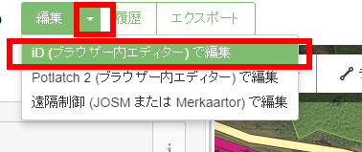

（２）画面構成
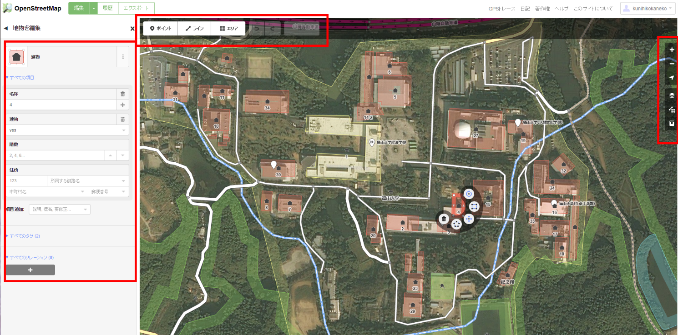

□地物パネル：左側
ポイント，ライン，エリアなどのオブジェクトに付与された種々の情報（タグ）が表示されている．タグを編集したり，新しいタグを追加したりできる．

□ツール：上側
編集ツールが表示される
・ポイントを描く
・ラインを描く
・エリアを描く
・やり直し（Undo）
・やり直しの取り消し (Redo)
・変更の保存
□マップパネル（右側）
・ズームイン
・ズームアウト
・現在地の表示
・背景画像レイヤの変更 ※既定（デフォルト）ではマイクロソフトの Bing aerial imagery
・ヘルプメニューの表示

（３）iDエディタでできること
□ポイント情報の追加．
ツールで「ポイント」を選び，
地図にポイントを置いて，
地物パネルで種類を選ぶ．
※置いたポイントは，マウスで動かすことができる．削除したいときは，左クリックして，メニューで「ごみ箱」を選ぶ．
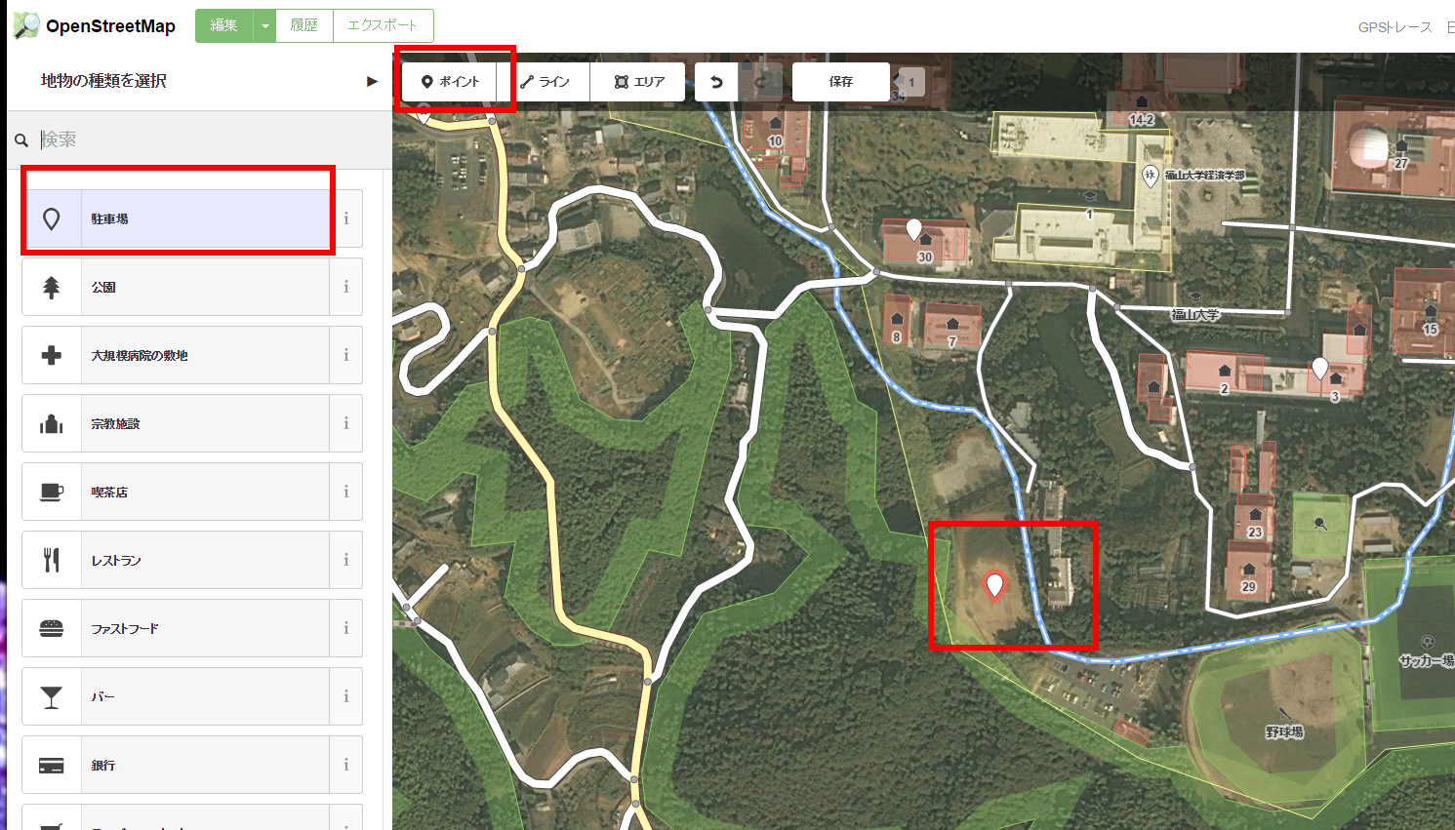

□ライン情報の追加．
ツールで「ライン」を選び，
地図をクリックしながらラインのポイントを置いて，
地物パネルで種類を選ぶ．
※置いたポイントは，マウスで動かすことができる．削除したいときは，左クリックして，メニューで「ごみ箱」を選ぶ．
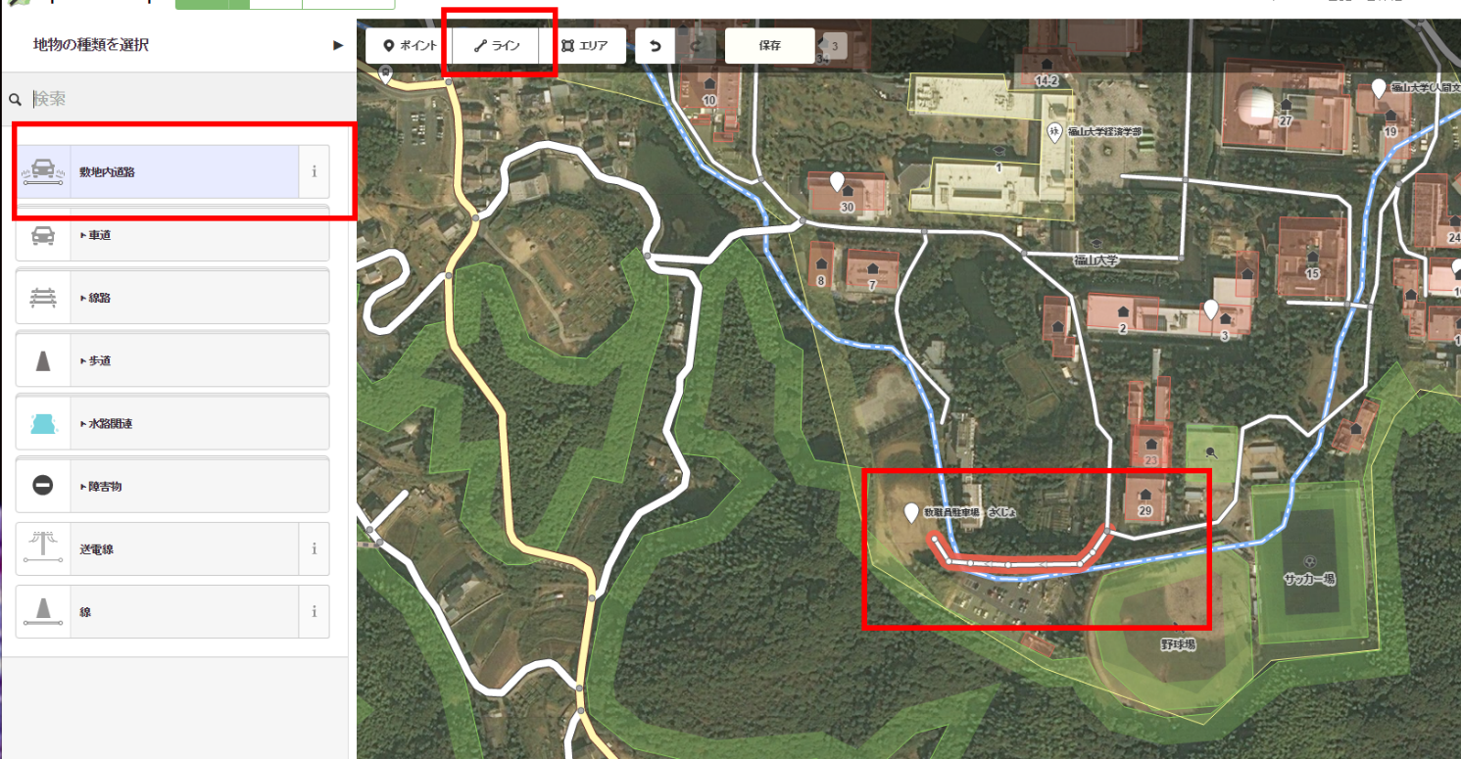

□エリア情報の追加．
ツールで「エリア」を選び，
地図をクリックしながらエリアのポイントを置いて，
地物パネルで種類を選ぶ．
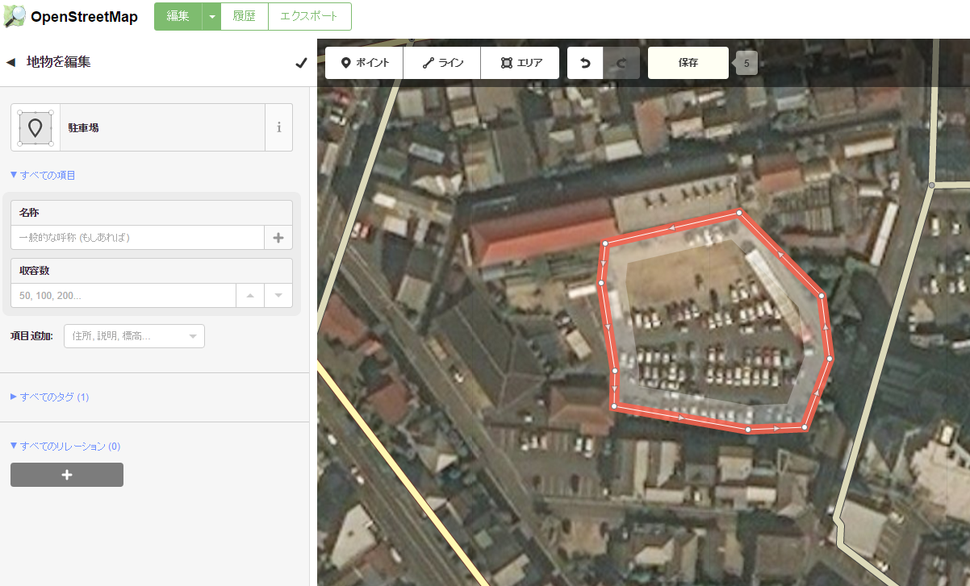
※置いたポイントは，マウスで動かすことができる．削除したいときは，左クリックして，メニューで「ごみ箱」を選ぶ．

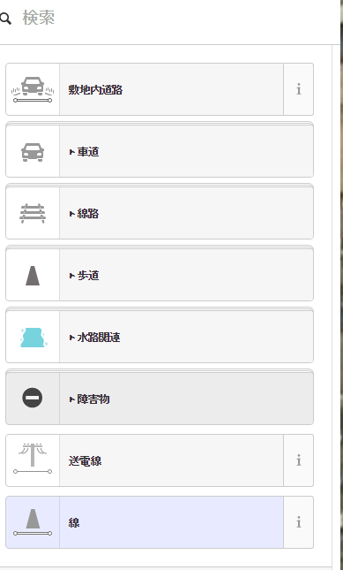
◆ラインの種類は

車道，線路，歩道，水路関係，障害物は，さらに細かく分類される

◆ iDエディタを使ってみよう
①ある程度，地図をズームインすると，編集可能状態になる．「編集」の右横の三角形をクリック．

② 「ID (ブラウザー内エディター)で編集」を選ぶ

チュートリアルを行ってみてください
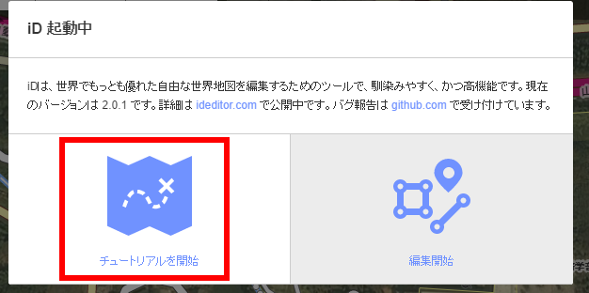
③はじめて iDエディタを使うので「チュートリアルを開始」をクリックしてみる．

③チュートリアルが始まる．

（１）ナビゲーション
指示に従って，地図の移動を行ってみること．
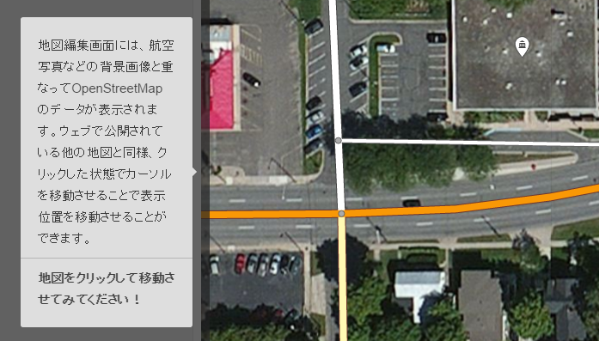

※下のような指示が出たら，画面上のポイントを選択してみる．
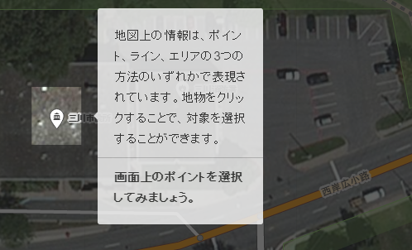

※つぎのように詳細情報編集ウインドウが表示されたら，指示に従ってウインドウを閉じる．
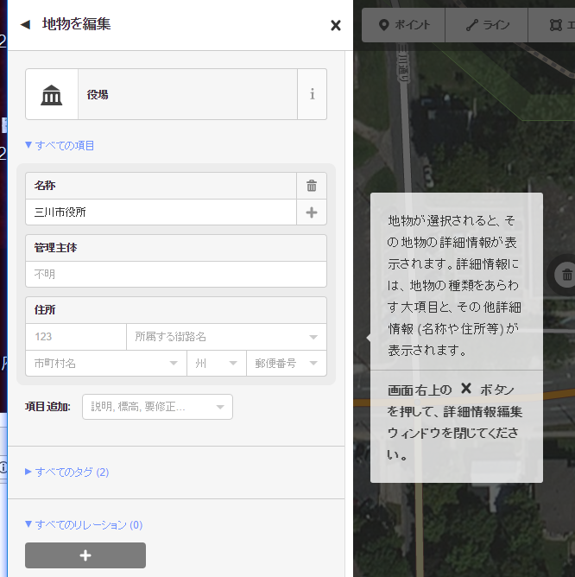

（２）今度は，チュートリアルの「ポイント」を選んでみる．
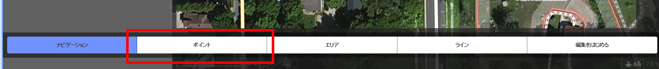

※次のような表示が出たら，ポイントボタンをクリックした後，ポイントの追加を行ってみる．
